**LAPORAN PRAKTIKUM**

**TEKNIK PEMROGRAMAN**

**TUGAS INTERAKSI CLASS PADA JAVA**

MINGGU KE-2



NAMA: FAUZI ISMAIL

NIM: 241524042

KELAS: D4-1B

**PROGRAM STUDI SARJANA TERAPAN**

**TEKNIK INFORMATIKA**

**POLITEKNIK NEGERI BANDUNG**

**2025**

## DAFTAR ISI

DAFTAR ISI 2

https://github.com/mailvlous/teknikPemrograman 3

Class Kucing 3

Class Pemilik 4

Class Main 5

Link Github 5

## https://github.com/mailvlous/teknikPemrograman

## Class Kucing

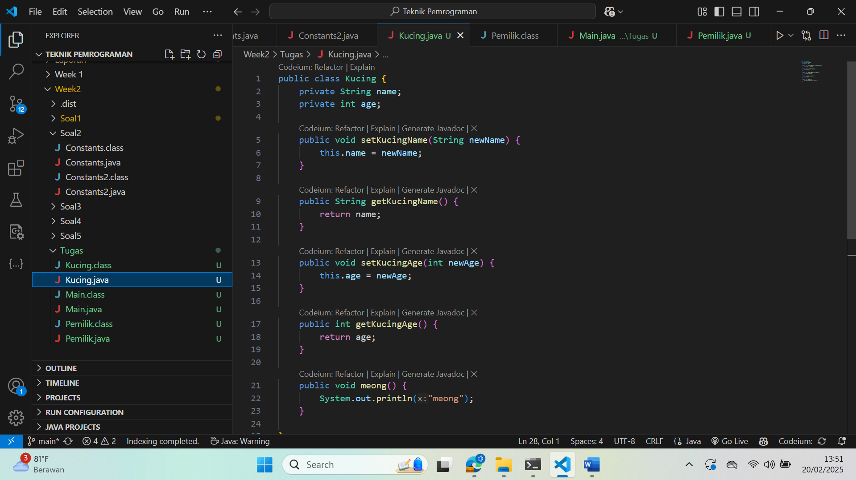

Disini saya membuat class Kucing dengan attribute dan method seperti di screenshot. Class Kucing sudah terdapat encapsulationnya yaitu terdapat pada name dan age.

## Class Pemilik

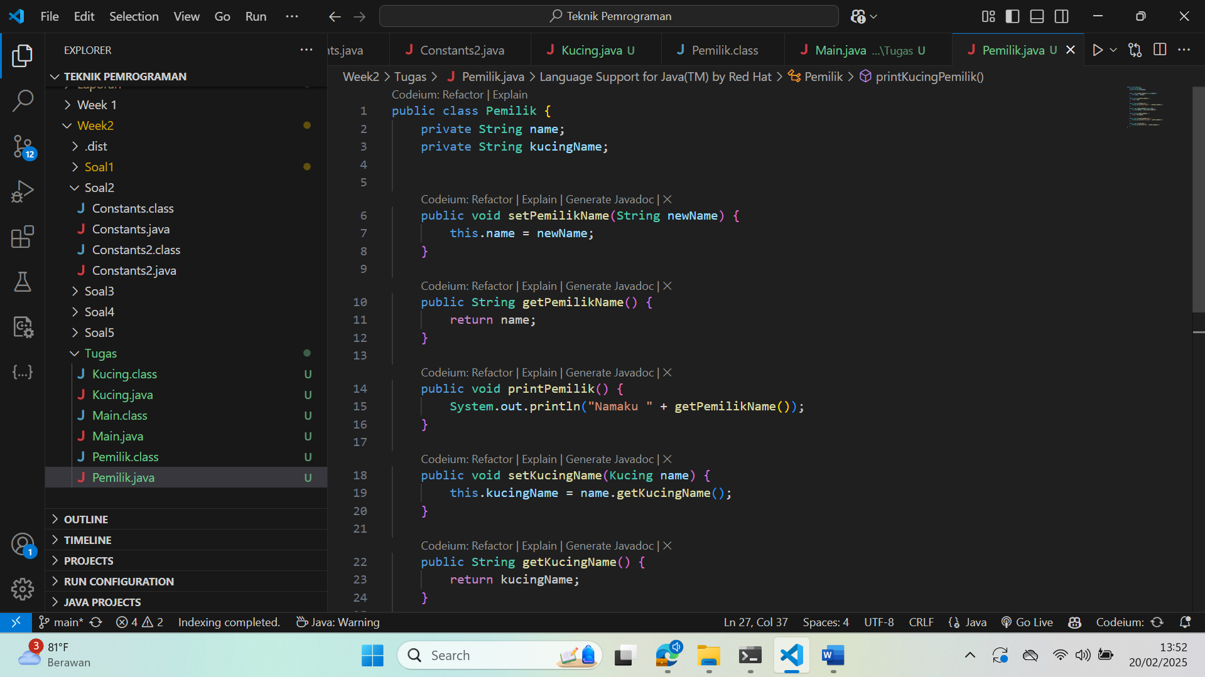

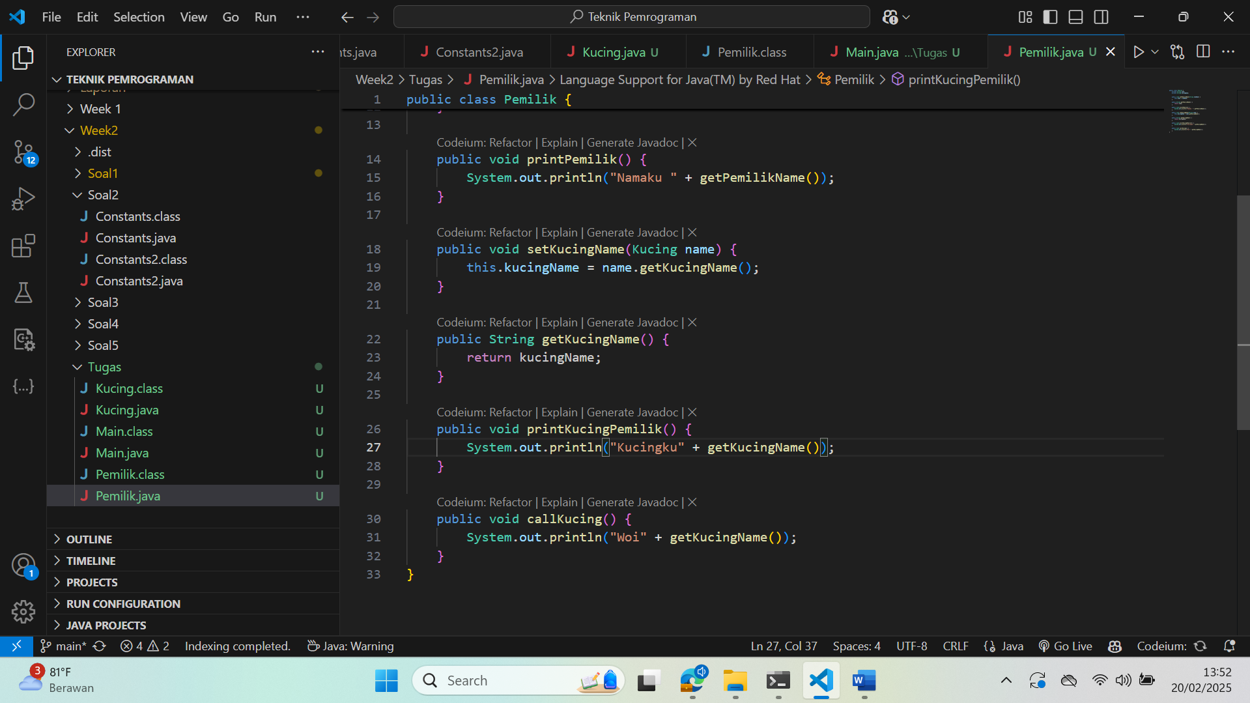

Selanjutnya saya membuat class Pemilik dengan method dan attribute sebagai berikut. Class Pemilik sudah terdapat encapsulationnya pada attribute nama dan kucingName

## Class Main

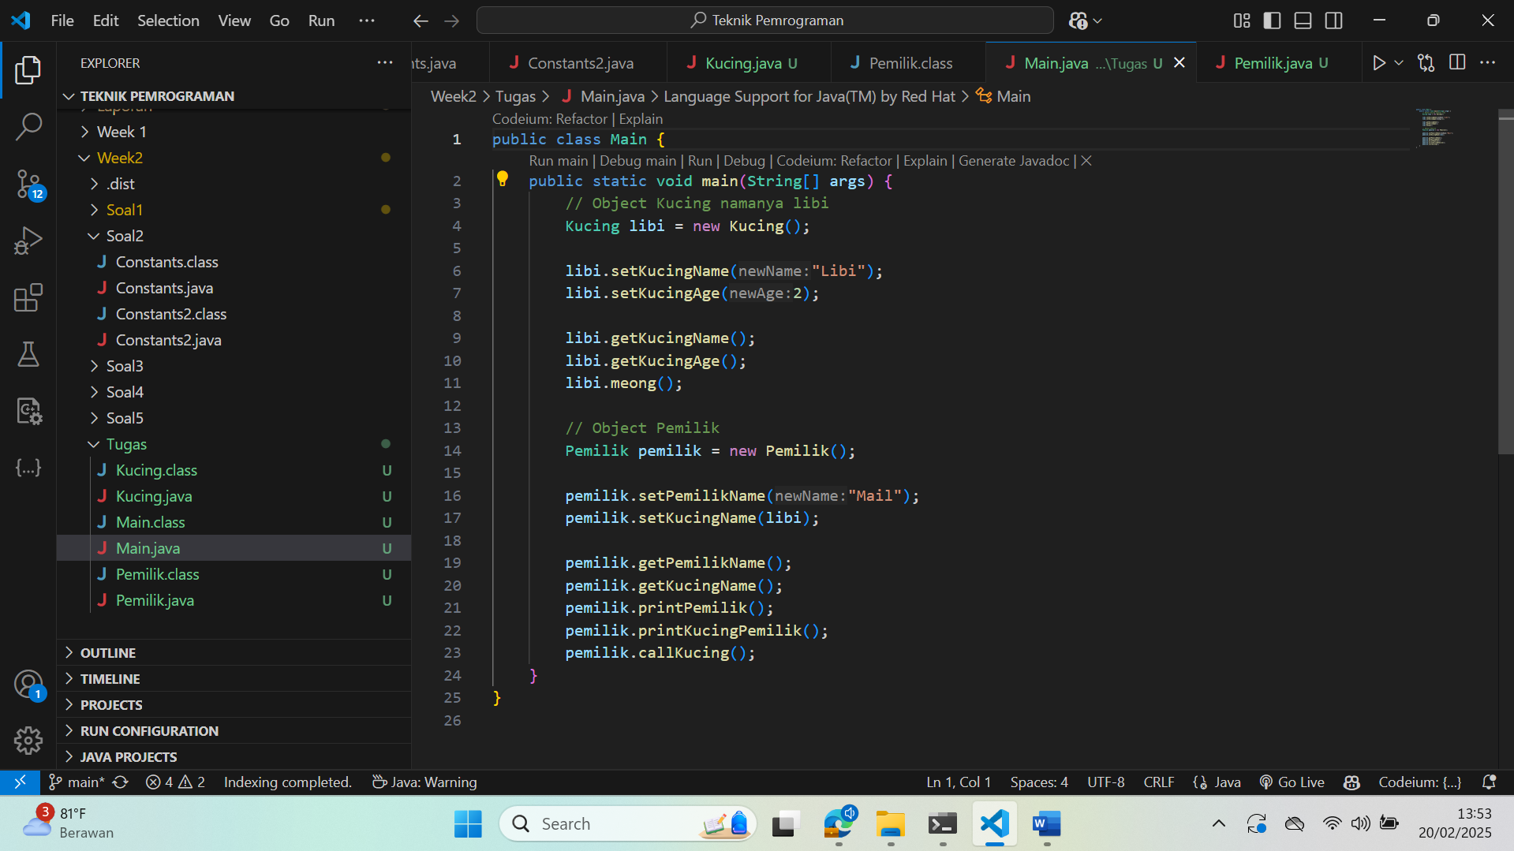

Pada Class Main kedua class tersebut yakni class Kucing dan Main saling berinteraksi. Keduanya mempunyai relationship “Use-a”.

## Link Github

<https://github.com/mailvlous/teknikPemrograman>